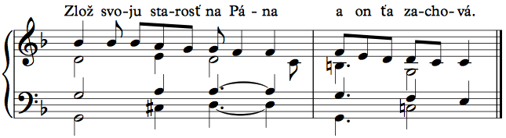
7. týždeň, utorok
II. cyklus, cezročné obdobie

text: Liturgické čítania na každý deň, SSV, 2010, s. 604
spracoval: Juraj Kubek, 2011
Ž 55, 7-8. 9-10a. 10b-11. 23
1. Hovorím si: | „Ktože mi dá holubičie krídla, ______* ___ aby som mohol odletieť a odpočinúť si?
2. Aby som mohol utiecť do diaľav _______________* ___ a pobudnúť v samote? — R.

3. Vyčkávam, | kto by ma zachránil +
pred búrkou a víchricou.“ _____________________ * ___ Pane, | zmäť ich jazyky a rozdeľ; — R.

4. bo v meste vidím násilie a hádky. _______________* ___ Na jeho hradbách dňom i nocou krúžia dokola; — R.

5. Zlož svoju starosť na Pána__+__a on ťa zachová;___* ___ a nikdy nedopustí, | aby bol spravodlivý zmietaný. — R.


